## 第一章作业：

1. 试述数据、数据库、数据库管理系统、数据库系统的概念及其之间的关系。

2. 说明数据管理的发展分为哪几个阶段。其中，相对于文件系统，数据库系统具有哪些特点，为什么？

3. 试述数据模型的概念，介绍各类数据模型及其用途，说明数据模型的三要素。

4. 说明数据库系统的三级模式结构和数据独立性的概念，解释各模式的作用，并且说明它们分别对应的是哪一种数据模型。

5. 说明数据库管理系统具有哪些主要功能。

6. 说明关系模型与层次和网状模型的区别。

7. 现有一个学校信息系统，请根据以下的信息画出对应的ER图（包括实体型、码、联系、联系的类型等）。

该学校有多个系，描述系的信息有：系编号、系名

每个系有多名教师，描述教师的信息有：教师编号、教师名、研究领域。每个教师只能属于一个系，一个系可以有多个老师

每个系都有一个教师作为系主任，每个教师只能在一个系当系主任

每个系有多个班级，描述班级的信息有：班级编号、班级名、专业，每个班级只属于一个系。

每个班级有多个学生，每个学生只能属于一个班级。描述学生的信息有：学号、姓名、年龄、性别

每个班级都有一个学生担任班长，一个学生只能在一个班级担任班长。

有的学生担任指导员，一个指导员可以管理多个学生，每个学生只能有一个指导员。

一个系可以有多门课程，每门课可以在多个系开课。描述课程的信息有：课程编号、课程名、学时、学分

一个教师可以讲多门课，一门课可以被多个教师讲。一个学生可以选择多门课，一门课可以被多个学生学。但当一个学生选定一门课时，就有一个确定的老师。一个学生选定的每一门课程都有一个成绩。

## 第二章作业：

1. 试述关系模型的三个组成部分，并介绍关系数据语言的特点和分类。

2. 解释关系模型是如何利用集合论来描述二维表的。这导致关系模型具有什么特点？

3. 候选码和主码要满足什么条件？它们之间有什么关系？实体完整性是怎么回事？

4. 外部码在关系数据库中是起什么作用的？参照完整性是怎么回事？

5. 关系模型、关系模式、关系实例之间是什么关系？

6. 关系代数的基本运算有哪些，非基本的运算如何用基本运算表示？

7. 现有如下图所示的关系，请完成以下工作：

（1）给出SC×STUDENT的操作结果

（2）给出STUDENT ⋈ SC ⋈ Course的操作结果

（3）给出STUDENT和SC进行左外连接操作的结果

（4）用关系代数和元组演算表示（最后两题只用关系代数表示）：

* 查询成绩在85分以上的学生的学号
* 查询成绩在85分以上的学生的姓名
* 查询选修了数学但没有选修数据库的学生的学号
* 查询既选修了数学又选修了数据库的学生的学号
* 查询选修了学分为3分以上的课程的学生的学号和姓名
* 查询选修了全部课程的学生的学号和姓名
* 查询选修了刘晨同学所选修的全部课程的学生的学号和姓名

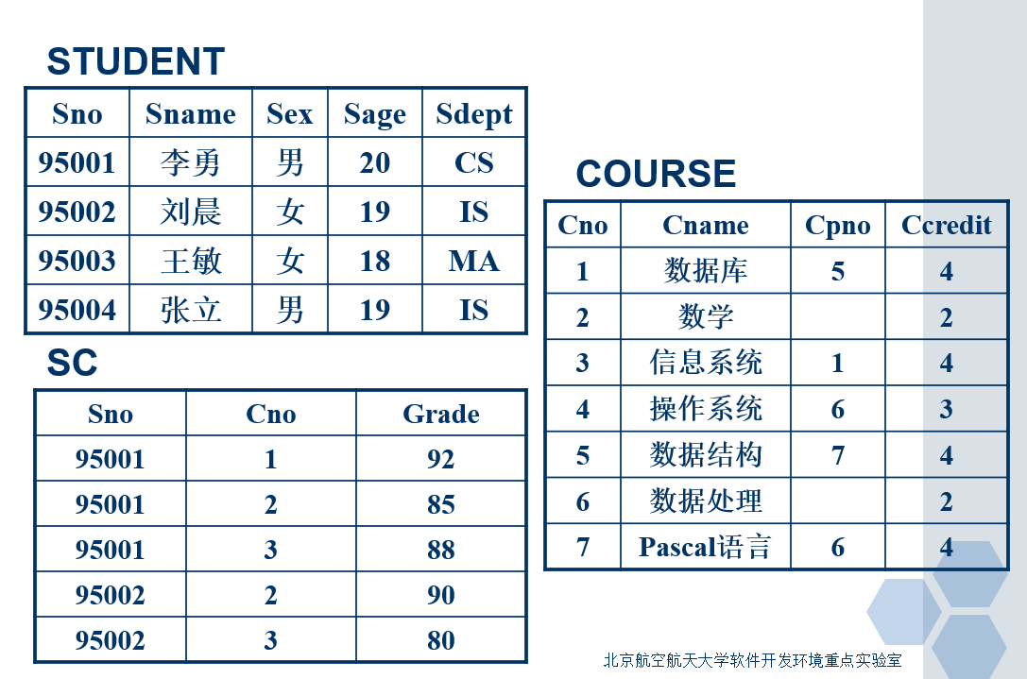

## 上机实验

在计算机上安装SQL Server

1. 了解SQL Server的版本（Developer/Standard/Enterprise）和安装需求，决定哪一个版本可以安装到你的计算机。

2. 按照安装向导的提示进行安装。

3. 验证你的安装是否成功，说明你验证的方法。

4. SQL Server的验证模式是干什么用的？都有哪些验证模式？

5. 字符集和排序规则有什么用处？

6. 尝试从别的同学的计算机登录在你的计算机上安装的sql server，说明你的实现步骤。